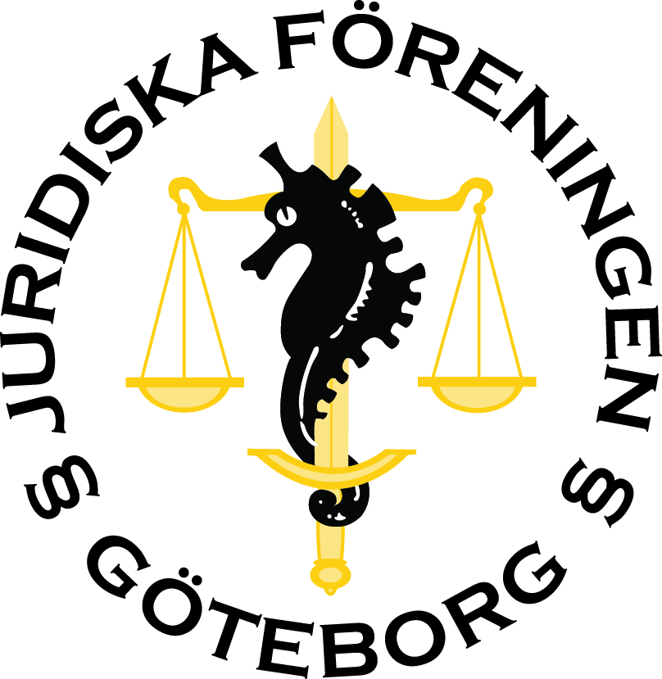

Dagordning styrelsemöte 6/11 - 2019
- Mötets öppnande
Mötet förklaras öppnat.
- Närvarande ledamöter
Christoffer Isaksson
Marcus Ljungberg
Josip Ladan
Elvira Persson
Emelie Kokkinakis
Maria Ipek
Alice Persson
Victor Carlén
Jesper Ågren
Gabriela Ekenberg
- Val av mötesordförande
Christoffer Isaksson väljs till mötesordförande.
- Val av mötets sekreterare
Marcus Ljungberg väljs till mötets sekreterare.
- Val av justerare
Elvira Persson och Emelie Kokkinakis väljs till justerare.
- Fastställande av dagordning
Dagordningen fastställdes enhälligt i sin helhet.

- Varvet runt
Näringslivsansvariga: Alla platser till Stockholmsresan är fyllda. Håller på med de sista förberedelserna inför resan.
Chefredaktör Rättstrycket: Senaste numret har kommit. Ska dela ut nummer i HR inom kort.
Ska ha ett redaktionsmöte snart för att eventuellt hinna med ett nummer till innan jul.
Skickat in ansökan om att få bidrag från Göteborgs universitet.
Utbildningsansvariga: Jobbar med kursombuden för att förbättra kurserna.
Idrottsansvarig: Lagfest med Sveriges Rikes herrlag idag (onsdag 6/11).
Kassör: Ska revidera budgeten.
Sekreterare: Ska skicka ut att man kan anmäla sig till att vara lokalanordnare av SJM snart.
Evenemangsansvarig: Jobbat med balen, främst gjort bordsplacering.
Släpper biljetter till julbordet på måndag.
Kommer att ha beerpongturnering den 4 december.
Kommunikationsansvarig: Gjort event på Facebook.
Gjort plan för marknadsföring inför årsmötet.
Ordförande: Hjälpt till med bordsplaceringen till balen.
Fixat inför årsmötet och balen med diplom och liknande.
- Marknadsföring inför årsmöte
Christoffer: Vi ska gå runt i klasserna för att marknadsföra att man kan söka till JF:s styrelse. Christoffer gör ett schema för när och vilka som ska prata inför klasserna om att söka till JF.
Gabriela: Tanken är att vi ska marknadsföra respektive styrelsepost i sociala medier. Kommer även att lägga upp en nedräkning inför årsmötet på Facebook.
- Nationellt ansvariga för SJM
Marcus: JF Göteborg kommer att ansvara för den nationella delen av SJM nästa år. Vi ska därmed fixa med finalen i Stockholm och boka hotell till de tävlande och liknande. Det kommer att ligga på nästa års sekreterares ansvarsområde.
- Studentförslag om idrottstävling mellan de olika JF-föreningarna
Juridikstudent i Lund kontaktade idrottsansvarig angående att starta en idrottstävling mellan de olika JF-föreningarna i Sverige. Vi i JF Göteborg sa att vi var intresserade av att vara med i en sådan tävling och ska be om mer information kring ett sådant event.
- Vice ordförande i JURO
Christoffer berättade att JURO tänker införa en permanent vice ordförande. Detta kommer att medföra en större kostnad för respektive styrelse vid respektive lärosäte. Behovet av en permanent vice ordförande finns främst då tanken är att vice ordföranden ska jobba med att administrera ett bidrag som JURO har sökt. Därför är vi i styrelsen positiva till att ha en permanent vice ordförande i JURO.
- Övrigt
Karnov har köpt upp Norstedts juridik. Många lärosäten är missnöjda med den ensamställning som Juno, den nya webbsidan, därmed fått. Sveriges universitetsbibliotek har pratat om att vidta åtgärder för att tvinga fram en dialog med Karnov då de har ökat priserna och de anser även att tjänsten inte håller samma kvalitet som tidigare.
- Nästa möte
Nästa möte hålls den 18 november klockan 12:30-14:00.
- Mötets avslutande
Mötet förklaras avslutat.

